*Пусть все дороги на свете будут открыты талантливым детям!*

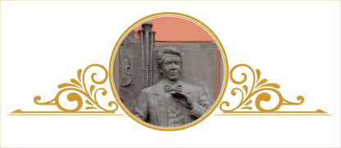

**Государственное учреждение образования**  
**“Могилевская детская школа искусств № 3 им. М.Н.Солдатова”**  
**объявляет приём учащихся на 2023-2024 учебный год**

**по всем направлениям и всем специальностям:**

– ФОРТЕПИАНО;  
– СКРИПКА, ВИОЛОНЧЕЛЬ;  
– КЛАРНЕТ, ГОБОЙ, ФЛЕЙТА, ТРУБА, САКСОФОН, ТРОМБОН, ВАЛТОРНА;  
– УДАРНЫЕ ИНСТРУМЕНТЫ, КСИЛОФОН;  
– БАЯН, АККОРДЕОН;  
– ЦИМБАЛЫ, ДОМРА, БАЛАЛАЙКА, ГИТАРА;  
– ХОРОВОЕ ОТДЕЛЕНИЕ (академический и народный вокал и эстрадное пение)  
– ХОРЕОГРАФИЯ (классика, народно-сценический, историко-бытовой, современный танец)  
– ПОДГОТОВИТЕЛЬНАЯ ГРУППА И МУЗЫКАЛЬНЫЕ СТУДИИ

Для поступления в школу необходимо представить документы:  
1. Заявление от родителей на имя директора школы.  
2. Ксерокопия свидетельства о рождении или паспорта поступающего.  
3. Справка от врача о состоянии здоровья поступающего (Форма у-10).

**ГРАФИК**  
**вступительных экзаменов на 2023-2024 уч. год**

**Музыкальное отделение** (инструментальное, хоровое)

**22.05.2023** /понедельник/ 18.15 кл. 302

**23.05.2023** /вторник/ 18.15, 19.05 кл. 302

**24.05.2023** /среда/ 18.15 кл. 302

**25.05.2023** /четверг/ 18.15 кл. 302

**26.05.2023** /пятница/ 18.15 кл. 302

**Хореографическое отделение**

**26.05.2023** / пятница / 18.15 кл. 302

**Мы ждем вас по адресу: г.Могилев, пр-Шмидта,19,**

**тел.24-52-55, 72-43-51**